II. feladatsor a Szitakötő újság 32. számához
2. osztály Tanító: Pásztor Csabáné
BAKOS TIBOR:
BÜKKÖSI ROSSZ MANÓ SZERENCSÉJE
(az előző számban már megismerkedtek a gyerekek a szereplőkkel, így a mesehősöket már nem kellett bemutatni)
- Összekeveredett szólások, közmondások, válogatása (szétvágott szókártyákon párosítani az összetartozókat- páros munka)
A jó mesterséghez szerencse is kell.
A szerencse nádszál, könnyen eltörik.
A bátor szívekkel társalkodik a szerencse.
Barátot szerencse hoz, szükség próbál.
A jó barát drágább az aranynál.
Szólások megmagyarázása.
- http://tablajatekos.hu/lohere interaktív játék a Smart táblán (keresd a négylevelűt)
- Miért hoz szerencsét a lóhere? – Keresés a neten.
A négylevelű lóhere szerencsehozó ereje
Még a legkevésbé babonás emberek többsége is hisz a négylevelű lóhere szerencsehozó erejében.
Miért tulajdonítanak ekkora varázserőt neki? Ennek az érdekes növénynek megvan az a jellegzetes tulajdonsága,
hogy az alakja a keresztre emlékeztet. Ez a szimbólum pedig már a keresztény kor előtt is létezett, és mindenütt
bajelhárító, szerencsehozó hírében állt. Ezt a tévhitet furcsa módon csak erősítette a kereszténység, hiszen
ebben a világvallásban a babonákat ugyan nem fogadják el, a keresztnek azonban különleges szerepe van.
Ez az egyik oka a négylevelű lóhere népszerűségének, a másik pedig a ritkasága. Azért, persze,
nem olyan ritka, mert szorgalmas keresgél után előbb vagy utóbb lehet találni négylevelű lóherét, de a
babona szerint csak az az igazi szerencsehozó, amire véletlenül bukkanunk rá.
Hasonlóan a szerencsét kötik a lópatkóhoz is. Ezt az érdekes, bár bűvösnek egyáltalán nem tűnő tárgyat
világszerte szerencsehozónak tartják. Nálunk például vályúba tették (néhol még ma is teszik),
hogy az állatot megóvja a betegségektől.
Az algíri mohamedánok az ajtófélfára szegezik, az angolok pedig a vitorlások árbocára.
Régen a lovat varázserejű, bajtól óvó állatnak tartották: nagy szükségben lovat áldoztak, s a
házak ormára, kapuk fölé lófejet, lókoponyát szegeztek.
A lóáldozatokat később helyettesítette a lópatkó.
Általánosan elterjedt az a hiedelem, hogy a vas megóv az ártó szellemektől, és különösen nagy hatása
van az olyan vasnak, amit nem vesznek, hanem találnak. Márpedig a ló lábáról könnyen leesik a patkó,
s aki egy kicsit is szemfüles, úton-útfélen megtalálhatja a szerencséjét.
Forrás: Magyar Elektronikus Könyvtár
- A mese felolvasása csillagolvasással
- Kérdések alapján feldolgozzuk
- Mi a véleményed B.R.Manó cselekedetéről?
- Milyen a jó barát? Vélemények meghallgatása
- Az igazi barátság jellemzői (írjuk le a füzetbe is)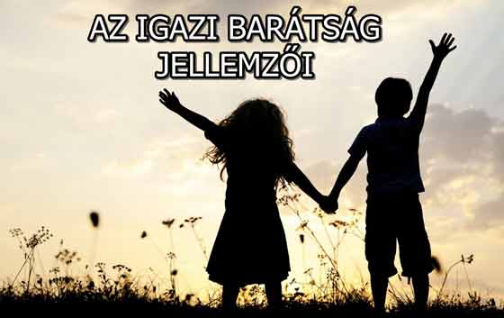
- Játék
A tanulók annyi kártyát kapnak, ahányan vannak a osztályban. Célszerű Word-ben elkészíteni, és a neveket előre felírni a kártyákra.
A gyerekeknek így meglesz az osztálynévsor, s nem marad ki senki. Mindenkinek 1 pozitív tulajdonságát kell felírni a lapra. Otthonról hoznak egy-egy tiszta, csavaros tetejű üveget.
Valamennyien a tanári asztalra teszik a papírjaikat, a tanító összekeveri, s ezután lehet gyűjteni a sajátokat az üvegekbe. A lényeg, hogy senki ne írja rá a papírra, hogy ki írta, ez maradjon titok. Az üveget haza lehet vinni, benne a csupa széppel, hogy mit is kedvelnek benne az osztálytársaik. Ez jó muníció lesz egész évre. Időnként majd lehet utalni ezekre az üvegekre, ha éppen elkeseredett valamelyik tanítványunk. Plusz papír, lehet a tanítónak, vagy akár saját magáról is írhat egy jó tulajdonságot, ami közelebb viszi az önismeret felé.
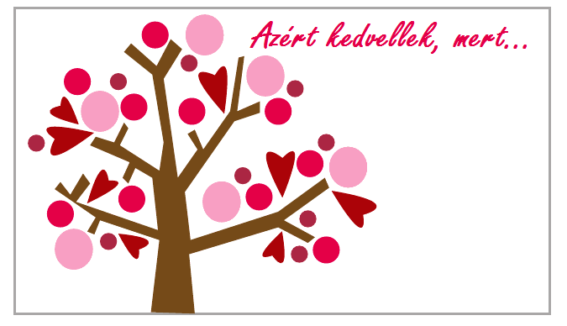

- / Mesenévsor c. játék/
Egy kötelet teszünk a földre kör alakban. Mindenki rálép a kötélre, és választ egy mesefigura nevet (a mai meseszereplők is benne kell hogy legyenek). Ezután névsorba kell állni, úgy, hogy a kötélről nem szabad lelépni. ( ez a játék padsoronként játszható)
- Olvasás – házi feladat rajz készítése „ Ő a legjobb barátom” címmel!

